Руководство по эксплуатации

Knickförderer
mit Scharnierplattenband

Транспортер
с шарнирной пластинчатой лентой

Технические характеристики

Допустимая нагрузка (кг / м): 10
Скорость (м / мин): 4
Вес (в килограммах); примерно 60 кг
Электропитание: 400 В 50 Гц 0,12 кВт
Электрооборудование: -
Стопорение: -A
Тип мотора: WAF2QDR63M6 230 / 400 В 50 Гц 0,12 кВт n=l2 i=75 M18 K=180 °
Тип ленты транспортера: шарнирная цепь ленты T=38.1 (176 звеньев) с 22 зубьями H=50
Шум (дБ): <70
Язык: немецкий

Прикладные согласованные нормы

EN ISO 12100-1 EN ISO 12100-1292-2
EN294 EN811 EN619

(ISO=Международная организация по стандартизации, ИСО)

Прикладные национальные нормы и технические спецификации

V8G 5 V8G10 BGV A3 BetrStchV
VDE 0100 VDE 0113 VDE 0160

(VDE=СОЮЗ НЕМЕЦКИХ ЭЛЕКТРОТЕХНИКОВ)

Данное изделие соответствует стандарту RoHS.

Содержание

1. Предисловие (введение) к справочному руководству по эксплуатации
2. Основные указания по технике безопасности
2.1. Основные положения (принципы); использование оборудования по назначению
3. Организационные мероприятия по вводу оборудования в эксплуатацию
4. Выбор специалиста и его квалификации; основные требования (обязанности)
5. Меры предосторожности в определенных производственных фазах эксплуатации оборудования
5.1. Нормальный режим работы (эксплуатации)
5.2. Особые виды работ в рамках использования оборудования, а также работы по текущему ремонту и отладке оборудования в производственном процессе; утилизация отходов
6. Указания на особые опасные факторы и угрозы, возникающие при эксплуатации оборудования
6.1. Электроэнергия
6.2. Вредные газы, пыль, пар, дым
6.3. Пневматика
6.4. Сильно выраженный шум
6.5. Масла, жиры и другие похожие химические субстанции
7. Передвижные, нестационарные, съёмные универсальные изделия
8. Указания по сервисному и гарантийному обслуживанию
9. Схема электрических соединений
10. Механическое техническое обслуживание
11. Ввод оборудования в эксплуатацию
13.1. Указания по техническому обслуживанию
13.2. Установка цепи привода
13.3. Натяжение и смазка цепи привода
15. Установка и регулировка пластинчатой шарнирной ленты
15.1. Натяжение пластинчатой шарнирной ленты
15.2. Регулировка пластинчатой шарнирной ленты
16. Смена пластинчатой шарнирной ленты транспортера

1. Предисловие (введение) к руководству по эксплуатации

Глубокоуважаемый клиент, мы благодарим Вас за Ваше доверие, которое Вы проявили к нам посредством покупки нашей продукции.
Данное справочное руководство должно облегчить Вам знакомство с нашим изделием и c его возможностями согласно его назначению.
Справочное руководство содержит важные указания по безопасной, квалифицированной и экономной эксплуатации данного оборудования.
Следование данному руководству поможет избежать опасностей в процессе эксплуатации, способствует уменьшению издержек на ремонт и простоев в работе, поможет повысить работоспособность и долгий срок эксплуатации данного изделия.
Справочное руководство - это указания по эксплуатации на основе существующих национальных предписаний по предупреждению несчастных случаев и охране окружающей среды.
Строгое соблюдение указаний данного справочного руководства должно осуществятся в полной мере.
Справочное руководство должно быть изучено каждым, имеющим любое отношение к работе с данным оборудованием, например, ответственным за
Эксплуатацию данного оборудования, включая наладку (настройку), устранение неисправностей, возникающих в процессе эксплуатации, предотвращение производственного брака и сбоя в производстве, техническое обслуживание, утилизация производственных отходов и вспомогательных веществ, текущий и профилактический ремонт, (Техническое обслуживание, инспекционная проверка, ремонт) и процесс транспортировки.
Наряду с соблюдением инструкций данного справочного руководства и действующих в стране потребителя обязательных правил и предписаний по предупреждению несчастных случаев и производственных травм следует также обратить внимание на общепризнанные профессионально-технические правила и указания по технике безопасности при проведении квалифицированных работ.

2. Основные указания по технике безопасности

2.1. Основные положения; использование оборудования по назначению

Данное оборудование изготовлено согласно соответствующим техническим характеристикам и общепризнанным правилам техники безопасности. Тем не менее, при его эксплуатации могут возникнуть опасности и угрозы для жизни пользователя или же третьих лиц и/или нанесение ущерба данному изделию и другому ценному имуществу.
Используйте данное оборудование только в технически безупречном исправном состоянии, а также согласно инструкциям данного справочного руководства по эксплуатации! В частности, неисправности, которые нарушают безопасность использования данного оборудования, необходимо немедленно устранить.
Данное оборудование предназначено исключительно для транспортировки материалов, обработки частей изготовления изделий. Любое другое использование данного оборудования, как например, транспортировка людей, неподходящих для данного изделия деталей, а также инородных продуктов является крайне не допустимым. Производитель не несет ответственность за ущерб, следующий из-за подобного неверного использования оборудования. В данном случае все расходы и убытки берет на себя пользователь. К общепринятым правилам эксплуатации оборудования относятся также соблюдение инструкций и указаний данного справочного руководства и соблюдение периодичности технического обслуживания и инспекционной проверки.

7. Передвижные, нестационарные, съёмные универсальные изделия

При выполнении погрузочно-разгрузочных работ использовать подъемные механизмы и машины только с достаточной грузоподъёмностью!
Квалифицированные инструкторы должны контролировать процесс подъема!
Данное оборудование необходимо транспортировать только согласно указаниям справочного руководства специальным подъемным механизмом!
Использовать для транспортировки только подходящее транспортное средство с достаточной грузоподъемностью!
Груз должен быть надежно защищен!
Перед или непосредственно после окончания погрузочно-разгрузочных работ обеспечить с помощью специального оборудования рекомендуемое положение изделия во избежание его неумышленного изменения!
Перед вводом оборудования в эксплуатацию части оборудования извлекают согласно инструкциям!
Части оборудования перед вводом в эксплуатацию тщательно монтируют и укрепляют!
При любом незначительном изменении положения оборудования следует отключить его от источника электропитания!
Перед вводом оборудования в эксплуатацию следует обеспечить его источником электроэнергии!
При вводе оборудования в эксплуатацию следует действовать согласно данному справочному руководству!

9. Электрическая схема
К каждому нашему изделию прилагается электрическая схема. Электрическая схема составлена по средствам системы автоматизированного проектирования (с помощью ЭВМ) CAD EPLAN.
10. Механическое обслуживание

Внимание!

Полный комплект оборудования должен транспортироваться в основном рабочем положении, исключая всяческое внешнее давление на него. Непременно нужно обратить внимание на то, чтобы оборудование вводилось в эксплуатацию только после разблокирования и окончательных работ по полному монтажу.

Следующие ниже указания по сроку службы быстроизнашивающихся деталей оборудования и периодичность их замены - лишь нормативные приблизительные данные, они зависят также от общей нагрузки и внешних воздействий на оборудование.

В основном все детали оборудования и болтовые соединения нужно проверять раз в полгода, регулировать все амортизаторы, протягивать все части транспортёра и проверять все шланговые соединения на герметичность.

Все части оборудования нужно чистить еженедельно.

Важнейшие части оборудования нужно подвергать регулярной еженедельной перепроверке, функциональное назначение данных частей постоянно должно находиться на должном уровне.

Масла и другие смазочные материалы наносятся при помощи специальных инструментов (например, кисти, смазочного шприца).

Масло не должно капать!

11. Вводов оборудования в эксплуатацию

ВНИМАНИЕ: Перед введением в эксплуатацию двигателя удалить предохранительный ниппель или заглушку на резьбовой пробке вентиляционного отверстия коробки передач (передаточного механизма).

Важно: концевой [натяжной] барабан конвейера и привода, а также поддерживающие [опорные] ролики выровнять с параллельными осями по ходу и положению весов. Поверхности должны располагаться ровно и параллельно роликам. Чтобы обеспечить устойчивость оборудования необходимо прикрепить к его основанию опорные стойки или опорные плиты.

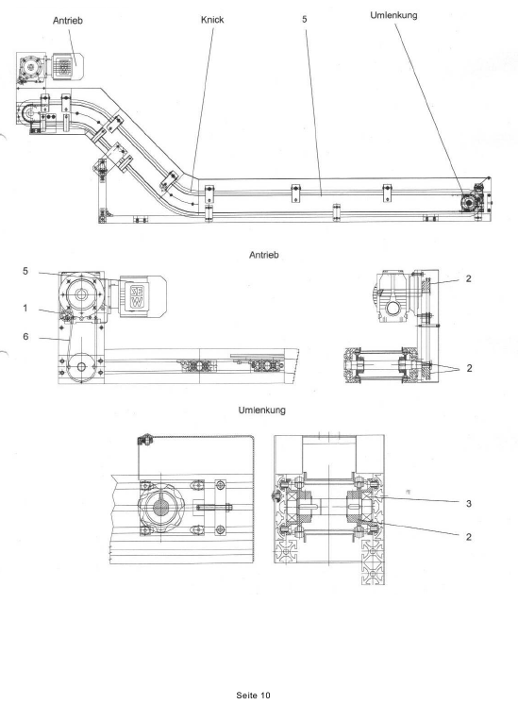

Antrieb - привод, приводной механизм
Knick – изгиб транспортера
Umlenkung – место изменения направления ленты (переворот)

